Тара 11f498
Исследовательское задание
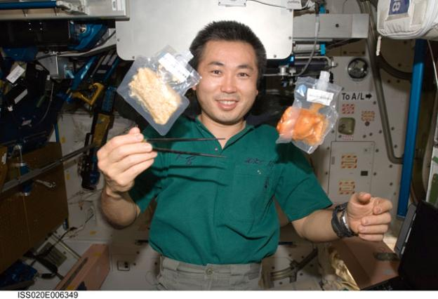
Мишель Ардан не смог бы воспользоваться теплом от газа, в невесомости отсутствует конвекция и обычным способом продукты разогреть нельзя. Нельзя подать и бульон в чашках, и чай, т.к. вода в невесомости приобретает форму шара и плавает в воздухе. Крошки от печенья будут тоже разлетаться по всему помещению корабля. Овощи в космосе должны содержать минимум влаги, поэтому не могут быть первой свежести, как и бифштекс быть сочным и «с кровью».

К особенностям организации питания следует отнести:
-повышенные требования к прочности тары и упаковки продуктов вследствие перегрузок;
-невозможность применения традиционной посуды (тарелки, чашки, стаканов) из-за условий невесомости;
-ограничение содержания в продуктах жидкой фазы (однако продукты не должны быть только сухими, брикетированными или и виде таблеток; по свойствам они должны максимально приближаться к продуктам, потребляемым в земных условиях);

Тара 11f498
-повышенные требования к продуктам, которые крошатся и являются опасными для здоровья космонавтов (например, попадание крошек в горло в условиях невесомости, загрязнение кабины и др.);
-длительность сроков хранения, полноценность продуктов по составу, ограничение по массе и объему, отсутствие несъедобной части.
Перечисленные факторы рациона являются основными при подборе продуктов для космонавтов.
Начиная с первых полетов космонавтов рацион их питания совершенствовался, расширялся ассортимент. Существует возможность приема как жидкой, так и твердой пищи. Сначала продукты упаковывались в пакеты из полимерных пленок под вакуумом. Позже была определена формула питания космонавтов. Для экипажей кораблей «Союз» и «Салют» в связи с длительным пребыванием на орбите потребовались рационы с большими сроками хранения. Это условие вместе с ограничением по массе и объему рациона вызвало необходимость включения в его состав преимущественно обезвоженных продуктов в виде концентратов, а также консервов в банках и тубах с повышенным содержанием сухих веществ.
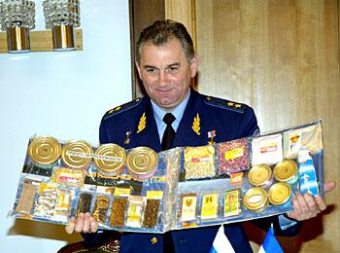
Комплекс исследований по технологии обезвоживания и увеличению сроков хранения позволил получить широкий ассортимент продуктов (пищевых концентратов) сублимационной сушки и консервов с повышенным содержанием сухих веществ. Испытания (120-суточные и годичные) показали преимущества продуктов сублимационной сушки. Однако использование последних ограничивалось техническими возможностями корабля — отсутствием устройства для нагревания воды. Поэтому для кораблей «Союз» с продолжительностью полетов 1...4 сут. был разработан рацион с включением мясных закусочных консервов в жестяных банках № 1 (100 г), первых обеденных блюд и соков в тубах (165 г). Из продуктов сублимационной сушки на борту применяли лишь те, которые не требовали восстановления: мясо кусочками, брикетированные на «один укус», пудинг творожный и творог с черносмородиновым пюре, а также хлебобулочные, кондитерские и фруктовые изделия, вобла, сыр в виде
Тара 11f498
кусочков. Прием консервированных продуктов предусматривался без нагрева, а сухих продуктов — с заливанием холодной водой.
С развитием космического питания были созданы многокомпонентные пищевые продукты и бортовая система питания. На станции «Салют-6» рацион питания был скомплектован в основном из консервированных тепловой стерилизацией продуктов (80%), а рацион для экипажа «Салюта-7» был составлен преимущественно (на 65%) из пищевых концентратов (обезвоженных продуктов). Изменение характера продуктов связано с появлением технических возможностей по их восстановлению и с учетом опыта питания предыдущих экспедиций. Так, всеми космонавтами отмечалась «приедаемость» консервов к концу второго месяца полета. Аналогичные замечания высказывались по продуктам, консервированным тепловой стерилизацией, особенно обеденным блюдам. В то же время проведение длительных испытаний (до года) рациона, включающего значительный процент обезвоженных продуктов (концентратов), показало, что они надоедают меньше, чем консервированные.
При этом была решена сложная технологическая задача — изготовление продуктов сублимационной сушки с предварительным введением жира. Благодаря подобранным режимам удалось получить продукты высокого качества, имеющие сроки хранения до 18 мес. Одновременно были разработаны специальные пакеты из пленочных материалов для восстановления в них продукта.
В США применяли те же принципы, что и в России, при обеспечении космических экипажей питанием, однако комплектование космических рационов происходило из продуктов, имеющихся в торговле. Со временем ассортимент, технологии, организация питания все более совершенствовались.
В настоящее время при подборе продуктов и разработке рационов для американских космонавтов, как и в нашей стране, учитывают питательность компонентов, легкую перевариваемость, привлекательные внешний вид, запах и вкус, оптимальную для использования консистенцию. Особое внимание уделяется сублимационной сушке и термической обработке. По новым технологиям возможно уменьшение (на 90%) массы и объема продукта при сублимационной сушке с последующим прессованием пищи (горох, вишня, мясные кубики, мясные фрикадельки). Масса и объем этих продуктов почти такие же, как жевательной резинки. Использование для стерилизации трехкратного облучения γ-лучами от источника кобальта-60 позволило получить мясные блюда, сохраняющие свои качества в течение нескольких лет.

Тара 11f498
Таким образом, в состав рациона питания космонавтов включают пищевые концентраты — продукты сублимационной сушки (свинина и говядина брикетированные, клубника, картофельные оладьи), приготовленные термообработкой в упаковке (говядина в соусе, сосиски, индейка, бифштекс, ломтики ветчины, говядина рубленная в соусе), стерилизованные облучением (ветчина, бифштекс натуральный, индейка в соусе), упакованные в мягкие герметичные пакеты (сыр, земляные орехи в масле, шоколадное пирожное с орехами, какао-порошок).
В последние годы для российских космонавтов разработан комбинированный рацион питания, состоящий из основного и дополнительного рационов. Основной рацион сбалансирован по незаменимым факторам и составлен по шестидневному меню с распределением суточного набора на три приема пищи. Дополнительный отличается высокой энергетической ценностью и предназначен для удовлетворения индивидуальных вкусов космонавтов. В состав дополнительного рациона входят продукты, наиболее высоко оцениваемые космонавтами.
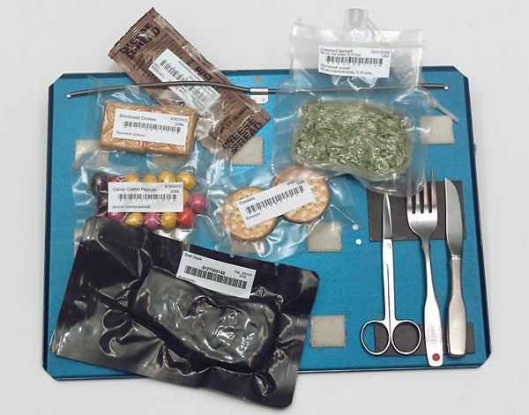
Пищевые продукты, используемые в питании космонавтов, проходят специальные предварительные (от 15 мес. до 2 лет), а затем приемочные испытания. Они проверяются на длительность хранения в условиях, соответствующих этапам хранения, транспортирования и эксплуатации в реальной обстановке. При реализации космических программ участвуют космонавты — представители разных стран, поэтому при разработке рациона их питания учитываются особенности и традиции национальной кухни.

Тара 11f498
В настоящее время новые продукты для использования в повседневном питании космонавтов разрабатывают на основе достижений российской и зарубежной отраслевой науки с использованием передовых технологических способов и приемов, пищевых добавок и новых упаковок.
Ассортимент продуктов для космического питания можно расширить на основе:
-разработки группы пищевых концентратов легких завтраков 1 (каши, пудинги и др.), супов, гарниров. Это необходимо для обеспечения большей цикличности меню и учета особенностей и традиций национальной кухни;
-увеличения производства продуктов в основном из плодоовощного сырья, отличающегося высокой биологической ценностью, фруктовых концентратов, овощных и фруктовых соков, соусов и приправ.
Ассортимент легких завтраков и обеденных блюд разрабатывается с учетом пожеланий космонавтов. Они предпочитают употреблять в пищу продукты сублимационной сушки, а не консервированные блюда.
Расширение ассортимента продуктов, в том числе с лечебными свойствами, позволит перейти от шестисуточного меню к меню большей продолжительности. Это имеет важное значение для питания на межкосмических станциях с учетом «приедаемости» блюд.
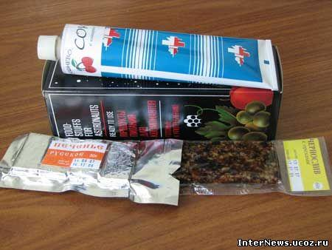
При подборе сырья для блюд сублимационной сушки наибольшее внимание уделяется белковому и овощному сырью, так как богатейшим источником белка являются натуральные продукты животного происхождения, имеющие сбалансированный аминокислотный состав.
Учитывая повышенную значимость белка, особенно в стрессовых ситуациях, для питания космонавтов рекомендуется использовать белковую, насыщенную аминокислотами пищу.
Тара 11f498
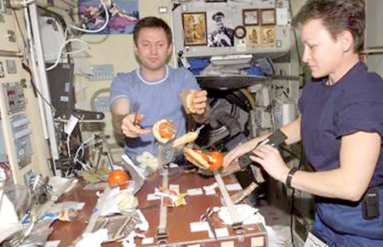
В условиях длительных полетов в космосе потребляемые продукты должны содержать белково-липидные компоненты. В качестве белково-липидного сырья используются продукты животного происхождения — говядина, свинина и мясо кур, которые гарантируют сбалансированный аминокислотный состав блюд. Разработаны многие технологии пищевых концентратов сублимационной сушки для космонавтов, в том числе куриный суп с вермишелью, вырезка свиная, поджарка из говядины и др.
Питание экипажей космических кораблей представляет очень большие трудности. Усилиями русских и американских ученых, инженеров и технологов много сложных проблем решено удовлетворительно. Космонавты (астронавты) получают достаточную по калорийности и разнообразию пищу. Дополнительно дается комплекс витаминов. Участники последних космических полетов получали более разнообразный набор продуктов, чем за время первых полетов. Однако фактор разнообразия не был еще предметом специального рассмотрения. Вопрос станет актуальным при решении проблемы использования продуктов, получаемых в результате воспроизводства пищи при длительных полетах (год и более).
Воспроизводство пищи синтетическим путем без привлечения биологических процессов приведет к упрощению химического состава получаемых продуктов, т. е. к уменьшению ее структурной информации, что может отрицательно отразиться на состоянии здоровья членов экипажей. Вероятно, к рационам из синтетических продуктов будут добавляться не только витамины, но и сложные концентраты биологически активных веществ. Аналогичная проблема возникает при воспроизводстве пищи на основе биологических методов выращивания водорослей, бактерий, грибов и даже высших растений.

Тара 11f498
На протяжении многих лет усилия различных организаций, научно-исследовательских институтов и предприятий по всей стране были нацелены на развитие советской космонавтики. Не стала исключением и пищевая отрасль. «Космонавты питаются едой из тюбиков» — это почти детское утверждение приходилось слышать многим. Действительно, на прилавках магазинов мы не видели продуктов в тюбиках, но всем было прекрасно известно, что на орбите у космонавтов вся еда — именно в них, в тюбиках.
Вряд ли стоит говорить о значении полноценного, а главное, безопасного питания для космонавтов. Технические условия по производству продуктов питания для космоса были и есть весьма сложны, а их соблюдение — безупречно. К примеру, внутри тубы покрываются ровным слоем консервного лака, снаружи — двойным слоем эмали. Продукты для космонавтов стерилизуются в автоклаве в течение двух часов, и часть этого времени — при температуре 120⁰C и повышенном давлении. Как внутреннее лаковое покрытие, так и внешний эмалевый слой должны выдерживать такие условия.
С 1964 по 1982 гг. туба — единственная упаковка для питания космонавтов.
С 1982 года на борту орбитальных станций космонавты питаются сублимированными продуктами из специальных пакетов, в которые непосредственно перед едой заливают горячую воду и блюда приобретают свой привычный вид. А на транспортных кораблях не предусмотрены подогреватели для воды, поэтому там используют пищу в тубах. В настоящее время туба на космической орбите служит по-прежнему только для упаковки сладких, творожных блюд и соков.
Норма потребления для космонавтов составляет 3000 калорий в день.
Упаковка космического питания осуществляется только на специальном производственном участке, и в силу ограниченных объемов изготовления и высочайших требований, стоят эти продукты очень дорого.
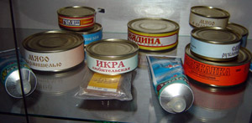
Условия жизнедеятельности на борту космического объекта (состояние невесомости, эмоционально-психическое напряжение, ограниченный объем кабины корабля) требуют особого подхода к рационам питания космонавтов. Начиная с первых полетов космонавтов рацион их питания совершенствовался, расширялся ассортимент. Существует возможность приема как жидкой, так и твердой пищи. Сначала продукты упаковывались в пакеты из полимерных пленок под вакуумом. Позже была определена формула питания космонавтов. Для экипажей кораблей «Союз» и «Салют» в связи с длительным пребыванием на орбите потребовались рационы с большими
Тара 11f498
сроками хранения. Это условие вместе с ограничением по массе и объему рациона вызвало необходимость включения в его состав преимущественно обезвоженных продуктов в виде концентратов, а также консервов в банках и тубах с повышенным содержанием сухих веществ.
В США применяли те же принципы, что и в России, при обеспечении космических экипажей питанием, однако комплектование космических рационов происходило из продуктов, имеющихся в торговле. Со временем ассортимент, технологии, организация питания все более совершенствовались.
Таким образом, в состав рациона питания космонавтов включают пищевые концентраты — продукты сублимационной сушки (свинина и говядина брикетированные, клубника, картофельные оладьи), приготовленные термообработкой в упаковке (говядина в соусе, сосиски, индейка, бифштекс, ломтики ветчины, говядина рубленная в соусе), стерилизованные облучением (ветчина, бифштекс натуральный, индейка в соусе), упакованные в мягкие герметичные пакеты (сыр, земляные орехи в масле, шоколадное пирожное с орехами, какао-порошок).
Основной рацион сбалансирован по незаменимым факторам и составлен по шестидневному меню с распределением суточного набора на три приема пищи. Дополнительный отличается высокой энергетической ценностью и предназначен для удовлетворения индивидуальных вкусов космонавтов. В состав дополнительного рациона входят продукты, наиболее высоко оцениваемые космонавтами.
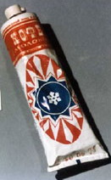
Впервые тюбики появились на прилавках советских магазинов в 50-е годы. В них, как и положено по "стереотипу", находилась зубная паста, заменившая собой зубной порошок. Когда же у страны возникла внезапная необходимость кормить командированных в небо космонавтов, то лучшей упаковки, чем туба, было просто не найти.
Родиной космического тюбика принято считать Эстонию. Прибалтийский химкомбинат уже в 1964-м году наладил непрерывное производство алюминиевых туб в соответствии с местным (республиканским) стандартом. Здесь по методу горячего разлива упаковывали в тубы разнообразные ягодные желе для продажи в местных магазинах. Никто бы и не знал, что "эстонские стандарты качества" полностью соответствуют космическим, если бы однажды ВНИИ Пищеконцентратов космического питания не остановил свой выбор именно на этом подрядчике.

Тара 11f498
В технологиях даже не пришлось ничего менять. Разве что слишком маленькие выходные отверстия горловин были в эстонских тюбиках. Диаметр в
6 мм удобен лишь для продуктов пастообразной консистенции. Первые и вторые блюда, предусмотренные в меню космонавтов, выдавливать из этих тюбиков было так же сложно, как сегодня, например, сложно выдавить какой-нибудь дешевый кетчуп а-ля "Цыганский" (с кусочками томатов и перца) из узкого отверстия "откидной" крышки на пластиковой бутылке.
Только в 1970-м году удалось увеличить диаметр горловины еще на 2 мм. Это произошло уже на Тираспольском заводе металлолитографии, который смог освоить производство туб по новым республиканским стандартам Молдавии - "для спец. потребителя".
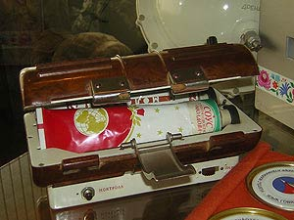
Тюбики с 8-миллиметровыми горловинами позволили спецпотребителям питаться мясом, рублеными овощами и фруктами, не сводя глаз с иллюминатора, за которым простирался огромный Советский Союз. Так продолжалось до 1985 года. В период перестройки Тираспольскому заводу стало проблематично закупать алюминий, и спецтубы были сняты с производства. Впрочем, потом в Приднестровье вообще началась война.
Кстати, до 1971-го года на бортовой кухне у наших космонавтов не было ни одной "горячей точки" – в буквальном смысле. А потом для них придумали вот такую маленькую чудо-печку (см. фото спарава). Она подогревает тюбики до нужной температуры и до сих пор состоит на службе у российской космонавтики.
С 1982 года, в добавление к привычным космо-тюбикам, еще один вид пищевой упаковки смог покорить обитаемый космос. Сублимированные продукты стали помещать в специальные пакеты, в которые непосредственно перед едой нужно залить горячую воду, чтобы блюда приобрели свой привычный вид.
Примерно в эти же годы советские ученые обнаружили, что иногда в задаче сохранения привычного вкуса блюд упаковочные и пищевые технологии бывают бессильны. Однажды советский космонавт, попробовав свой любимый сок, обнаружил, что напиток – слишком кислый... Ученые со всего Союза долго и тщательно изучали образцы продукции, но никаких дефектов не обнаружили. Выяснилось, что вкусовые ощущения человека меняются через десять дней
Тара 11f498
пребывания в космосе. Связано это с тем, что на орбите, в условиях невесомости, у человека меняется обмен веществ.
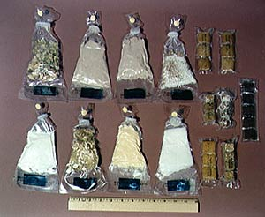
Сегодня в качестве материала для туб на смену алюминию пришли многослойный ламинат и коэкструзия (пятислойная экструзионная туба). Но пока эта упаковка не опробована в космосе, а возможно, что и не будет. Ведь тубы, ставшие символом космического питания, теперь используются всё реже. Пища в основном расфасована по жестяным банкам (её разогревают, помещая в специальные ячейки элекгроподогревателя на рабочем столе) или по пакетам из полимерных материалов.
К слову, пакеты с патрубками и трубочками для вторых блюд тоже необязательны – есть в условиях невесомости, оказывается, можно и из обычного пакета - ложкой или вилкой, - главное, чтобы черенок был как можно длиннее.
На сегодняшний день официальное меню российских космонавтов насчитывает 250 наименований. В этот список входят все блюда, чей состав и упаковка одобрены Министерством Обороны и Правительством РФ для транспортировки и использования в условиях космоса. И тут начинается самое интересное. С каждым годом эта ассортиментная линейка всё больше разрастается. Причину понять несложно. Космос – это символ качества. Доверие простых людей к производителю, который добился права быть поставщиком "космического двора", намного выше, чем к его "земным" конкурентам. Публичное упоминание о причастности продукта к "космическим технологиям" было и остается сильным козырем в руках профессионального рекламиста.
С другой стороны, для того, чтобы сделать свой продукт хоть немного "космическим", вовсе необязательно добиваться госзаказа. Достаточно, например, презентовать космонавтам свой товар, пока они на земле, а потом рассказать об этом СМИ. Так и поступили владельцы ТМ "Уральский Мастер", торжественно вручив космонавтам "звездного городка" своё пиво в новых ПЭТ-бутылках. Идеология события состояла в указании на сходство ценностей бренда (уважение к труду и профессионализму) и специфики "космической" работы.
Тара 11f498
Восточные бренд-менеджеры сработали еще чище. Достаточно было год назад посмотреть японское ТВ, чтобы усвоить: российский космонавт Сергей Крикалев в ноябре 2005 года вращался по земной орбите не за одну лишь зарплату.
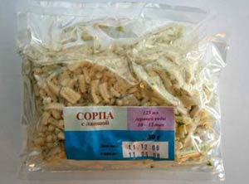
Парящий в невесомости космонавт берет контейнер с лапшой, вливает в упаковку кипяток, а затем ест лапшу, правда не палочками, а вилкой. В рекламном видеоролике, снятом на камеру (без спецэффектов), есть также сцена, когда на фоне виднеющейся в иллюминатор Земли лапша проплывает по воздуху и попадает к нему в рот, после чего Крикалев говорит, что ему понравилась новая космическая еда под названием Ramen… Оно фасовано в тюбики в Бирюлёво… Да, именно в подмосковном Бирюлёво располагается единственный во всем СНГ завод космических технологий, где происходит упаковка еды для употребления в условиях невесомости. Этот "космофуд", в свою очередь, поставляется с целого ряда пищевых предприятий. Дирекция московского завода плавленых сыров "Карат" уже 2 года может гордиться тем, что выполняет госзаказ особого значения на производство продуктов питания для космонавтов. Остается надеяться, что легендарные плавленые сырки "Дружба" и "Орбита" не изменятся во вкусе после того, как недавно "Карат" потерял эксклюзивное право на использование этих советских брендов. В последний год большую активность в разработках новых блюд для космонавтов проявляют и казахстанские пищевики. Используя ноу-хау российских ученых в области вакуумной упаковки, Казахстанский институт питания придал космической еде новое "звучание".
Творог "Батыр", овощи "Жулдыз", лапша "Сорпа" и борщ "Достык" будут испробованы на казахских космонавтах, покидающих Землю уже в августе этого года. Если бортовой паек придется им по вкусу, то казахские национальные блюда включат в обязательное базовое питание для всех команд, покидающих землю с Байконура.
Всех интересует вопрос — не вытечет ли наш борщ "Достык" из упаковки, и как вообще космонавты смогут питаться нашими блюдами в условиях невесомости? На самом деле, в этом и состоит гениальность упаковки. На ней есть красная черта, по которой нужно вскрывать. А через появившееся отверстие очень просто добавить необходимое количество воды. Потом ждем пару минут — и обед готов, его нужно только выдавливать.

Тара 11f498
6 лет минуло с той поры, как члены экипажа МКС назначили первого космического туриста, миллионера Дениса Тито, "ответственным за питание" команды. Космонавтам на орбите несколько раз в день приходилось выбирать нужное блюдо из похожих упаковок с
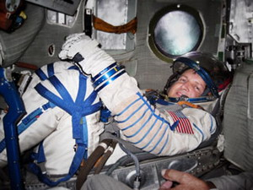
сублимированными продуктами, и это отнимало время. Тито же взял на себя обязанность "сортировщика", экономя драгоценные минуты для всех остальных. 7 апреля 2007 года Чарльз Симоний, уже 5-й космический турист в истории человечества, также воспользовался путевкой в небо, купленной за 25 миллионов долларов. Правда, эксцентричный топ-менеджер компании Microsoft не захотел отказываться от своих гурманских пристрастий даже на орбите МКС. Поэтому обязал НАСА, чтобы они вместо комплекта тюбиков с "космической едой" положили ему в дорогу побольше земных ресторанных деликатесов. Просьбу пришлось выполнять.
- Я с нетерпением жду той минуты, когда смогу разделить мою трапезу с двумя астронавтами, которые сейчас на орбите, - сообщил турист перед отлетом.
- Я нисколько не сомневаюсь в том, что "космическая еда" – это вкусно и полезно, но всё-таки буду рад внести долгожданные изменения в однообразный рацион моих будущих коллег.
Известно, что все блюда, дабы доставить их в космос господину Симонию в "съедобном" виде, пришлось паковать в алюминиевые контейнеры. В космическом корабле – каждый лишний грамм и квадратный сантиметр, как известно, на счету. Так что специалисты НАСА всерьез озадачены поисками более экономичных способов упаковки продуктов для будущих туристов МКС,
Тара 11f498
понимая, что в ходе развития космического туризма придется всё больше потакать их капризам, ведь на очереди – сам Билл Гейтс!
В то время, как современные космонавты всё чаще используют тубы не для еды, а в качестве шприцев для инъекций, мы, покупая в аптеках таблетки и выдавливая их смачными щелчками на ладонь, редко вспоминаем, что в 60-х годах блистерную упаковку разработали специально для космических экспедиций. Космическую зеленку, запакованную как фломастер или маркер, также весьма легко встретить на аптечной витрине. Правда, сами космонавты это средство не очень уважают, предпочитая мази, пластыри и специальные аэрозоли, которые не разлетаются по кораблю. Когда мы заливаем кипятком лапшу быстрого приготовления и высыпаем на нее специи из отдельных пакетиков, то также пользуемся достижением технологического принципа, осуществленного впервые в космической упаковке сублимированных продуктов. В этом отношении космос и фаст-фуд всегда были верными союзниками.
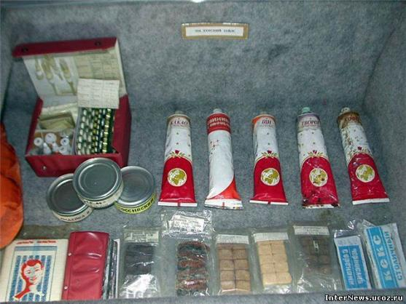
В 1963-м году учеными-микробиологами был обнаружен вид бактерий,

помогавший переносить космические перегрузки. Спустя десятилетия кисломолочные продукты на основе бифидобактерий стали доступны и простым землянам… Видимо, для настоящего прогресса человеку всегда нужна цель выше, чем он сам и его реальность.
Тара 11f498
С самого начала разработки программ пилотируемых полетов в космос и американские и советские ученые уделяли немного внимания разработке такой формы высококонцентрированного питания. Вместо этого разрабатывались новые методы обработки и упаковки обычной пищи, с тем чтобы она была легкой, питательной, содержала мало грубых, неперевариваемых веществ и по своей структуре, вкусу и цвету была бы как можно ближе к натуральным продуктам питания. Всю сложность этой задачи можно себе представить, лишь зная, в каких условиях механических и тепловых воздействий должна храниться космическая пища.
В псевдонаучных кинофильмах и фантастических историях о космонавтах вопрос о пище представляется обычно самым простым среди всех прочих проблем: космонавт располагает неограниченным запасом высокопитательной пищи в виде маленьких пилюль и обедает очень быстро, запивая такие пилюли глотком воды. К сожалению, в настоящее время космонавты не располагают такой пищей, а при современной технологии приготовления пищи пилюли, которые они принимают в научно-фантастических кинофильмах, имели бы размеры теннисных мячей.
В США и СССР разработали космическую пищу, которая удовлетворяет этим столь суровым требованиям и имеет в среднем следующий состав: 17% белка, 32% жиров и 51% углеводов. Американские космонавты получают в своем рационе 2800—3200 ккал на человека в день. Советские космонавты получают приблизительно такое же количество продуктов, но для полетов, в которых планируется выход из космического корабля, суточная калорийность питания повышается до 3600 ккал.
Пищу, которая должна быть подвергнута сублимации вымораживанием, сначала подвергают кулинарной обработке, после чего быстро замораживают в жидком газе (обычно в жидком азоте). Затем ее делят на порции и помещают в вакуумную камеру. Давление в этой камере поддерживают обычно на уровне 1,5 мм рт. ст. или даже ниже, а температуру медленно повышают до 50—60° С. При этом лед из замороженной пищи сублимируется, то есть переходит в пар, минуя промежуточную жидкую фазу, — пища обезвоживается. Таким образом, вода удаляется из продуктов питания, которые остаются при этом неповрежденными и с неизменным химическим составом. Этим способом можно снизить вес пищи на 70%. Поскольку на борту корабля «Аполлон» для хранения пищи отводится
пространство объемом всего лишь 0,13, то такой выигрыш в объеме продуктов питания кажется особенно привлекательным. Всего лишь 0,589 кг такой сублимированной пищи будет достаточно для одного космонавта в течение суток.

Тара 11f498
Изучая историю вопроса, связанного с разработками пищевиков и упаковщиков для космических нужд, можно прийти к любопытной аналогии с алхимией. В поисках философского камня, превращающего любой металл в золото, средневековые естествоиспытатели сделали немало важных открытий, которыми пользуется современная промышленность и медицина. Так и далекие космические цели начинают оправдывать огромные средства, вложенные в них, возвращаясь уникальными технологиями массового производства.

